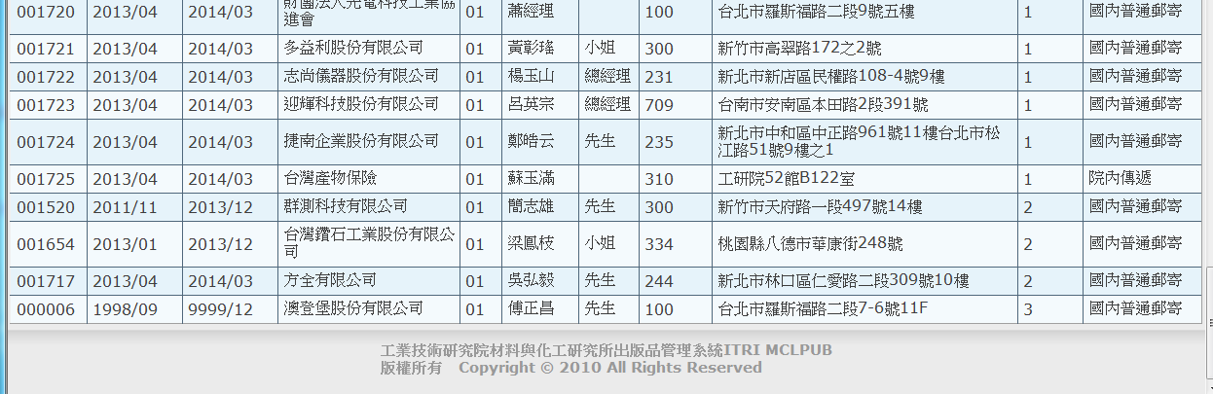

標籤管理 / 平面廣告標籤處理 / 合約內未刊登標籤 5月合約內未刊登標籤

同上次問題 001725請讓這幾筆資料消失於無形，永不出現，謝謝